Moelleux chocolat coulant Banane Rhum
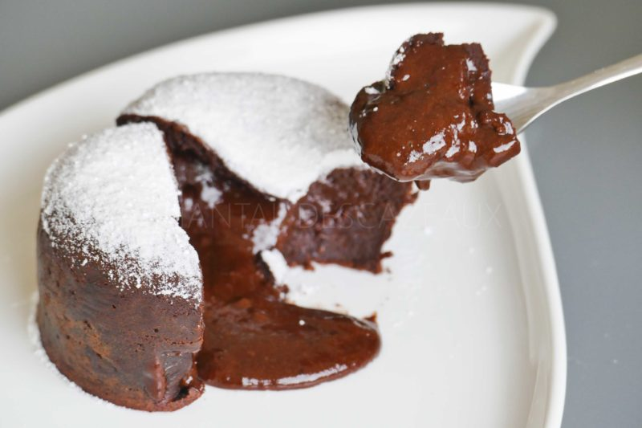

Ingrédients (pour 4 personnes):
200 g de chocolat, 2 bananes bien mûres, 50 g de sucre roux, 30 g de sucre, 3 œufs, 80 g de beurre, 30 g de farine, 30 g de poudre d’amande, 20 g de Maïzena, fleur de sel, 2 cuil. à soupe de rhum (facultatif
Préparation :
Faire fondre le chocolat avec le beurre.
Écraser les bananes avec les sucres dans un autre saladier.
Ajouter les œufs et fouetter avec le mélange chocolat + beurre.
Incorporer farine, maïzena et poudre d’amande.
Mélanger et ajouter le rhum et une pincée de fleur de sel.
Chemiser des cercles (8 cm de diamètre) avec du papier sulfurisé.
Préchauffer le four à 200 ° C et enfourner 10 / 11 minutes.
Sortir du four, saupoudrer de sucre glace puis attendre 3 ou 4 minutes avant de démouler.
NB: vous pouvez préparer la pâte à l'avance, garnir les moules et enfourner au dernier moment. Déguster quand les gâteaux sont tièdes.

wwwassiettesgourmandes.fr

